| Tema | Modelo de Gobierno SOA. v0.5: **Flujos de Trabajo Oficina de Arquitectura** |
| --- | --- |
| Palabras clave | SOA, Contexto, Áreas, Procesos, Objetivos, Flujo de trabajo |
| Autor |  |
| Fuente |  |
| Versión | **1.6bea68c** del 16 Jun 2023 |
| Vínculos | [Ejecución Plan de Trabajo SOA](onenote:#N001d.sharepoint.com); [Procesos de Negocio FNA](onenote:#N003a.com) |

Desarrollamos a continuación dos flujos fundamentales de la oficina de arquitectura. El primero, el FLUJ01. Diseño y Análisis de Modelos de Arquitectura del FNA, se ejecuta cada vez que exista una petición de requerimiento de cambio de arquitectura. Los demás pasos de este flujo se resumen a continuación.

1. Recibe el requerimiento de arquitectura
   * Inicia el proceso ADM - Fase de preliminar: alistamiento y aprobación​
   * Arranca el modelado​ inicial o incremental, nivel 100 [1]
2. El arquitecto de solución continúa el proceso ADM - solicita implementación / gobierno

La siguiente imagen ilustra los pasos descritos.

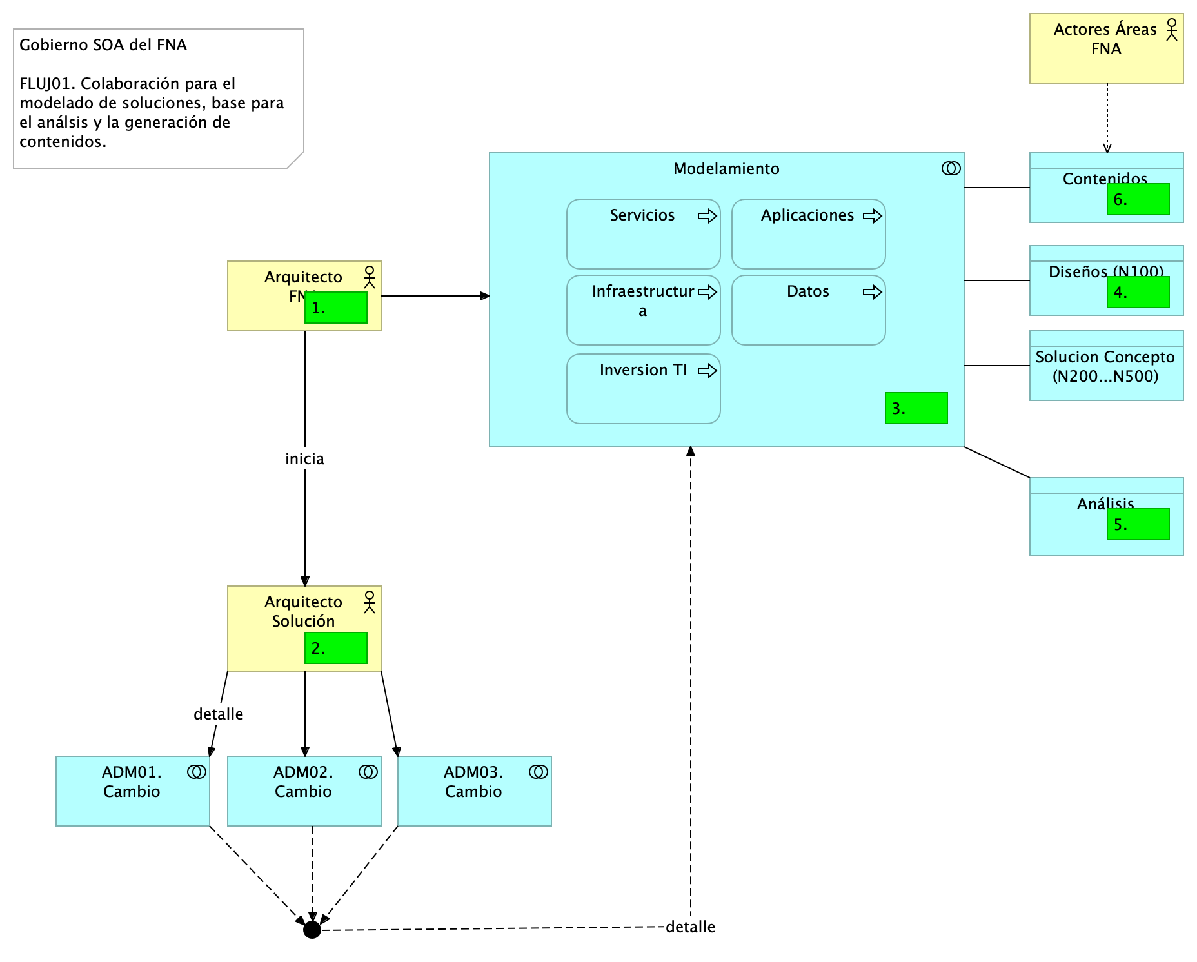

Imagen 1: _alt 1. _Actividades y relaciones de los estados de un flujo de trabajo de la oficina de arquitectura con arreglo al proceso ADM de TOGAF. Flujo para los requerimientos internos de la oficina de arquitectura del FNA.

*Fuente: Elaboración propia.*

Una variante del flujo de trabajo arquitectura ADM, y más sgnificativa para el FNA, incorpora los tipos de análisis que se deben llevar a cabo, como exigencia del gobierno que estamos instalando.

1. El Arq. FNA recibe el requerimientos de cambio
2. Inicia el proceso ADM - fase de preliminar: alistamiento y probación
3. Inicia el modelado
   1. Diseño
      1. Inicia diseño conceptual (nivel 100): appl, datos, TI, servicios, inversión
      2. Bloques de construcción abstractos
   2. Solución
      1. Bloques de construcción de solución
      2. Solicita diseño detallado (nivel 200, 300, 400 o 500): appl, datos, técnica, servicios
4. El Arquitecto FNA inicia los análisis mínimos
   1. Impacto
   2. Complejidad
   3. Costo / beneficio
5. Solicita al Arq solución el inicio del proceso ADM - fases de implementación / gobierno
6. El Arquitecto FNA inicia la creación de contenidos

* Otros análisis exigibles también a los arquitectos de solución  
  * Plan de cambios  
  * Estimación  
  * Estructural

En la siguiente imagen ilustramos esta variante del flujo de trabajo de la oficina de arquitectura del FNA.

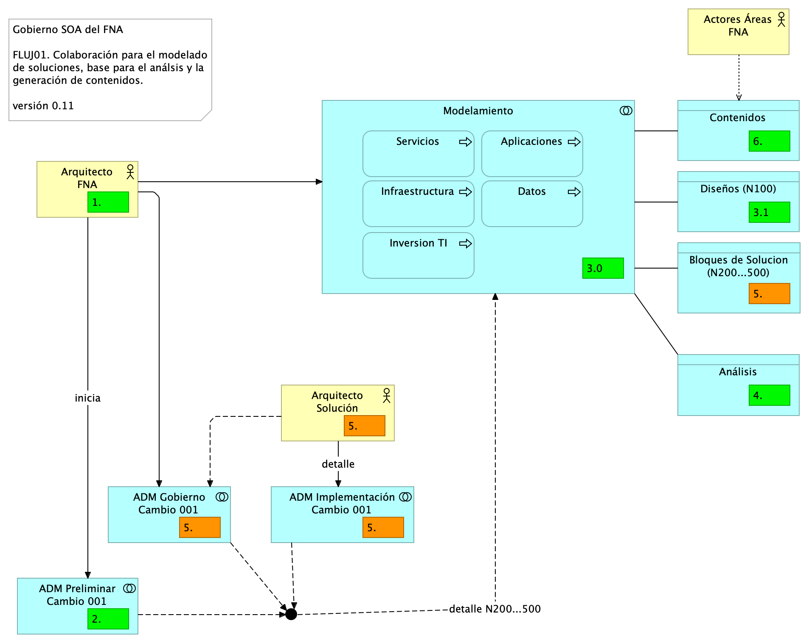

Imagen 2: *alt 2*. Actividades y relaciones de los estados de un flujo de trabajo de la oficina de arquitectura con arreglo al proceso ADM de TOGAF. Flujo para la oficina de arquitectura en conjunto con proveedores del FNA.

*Fuente: Elaboración propia.*

1. Niveles de detalle de la ingeniería: https://editeca.com/lod-nivel-de-desarrollo/